Сценарий утренника «Город мастеров»
Группа «Букварята»

Цель: демонстрация достижений дошкольников в различных видах деятельности, и их готовность к более взрослой жизни
Задачи: закрепить знания детей о разных профессиях, помочь осознать важность каждой из них, развивать артистические способности детей, прививать культуру речи и поведение, создать праздничную атмосферу сотрудничества детского сада и семьи. Способствовать раскрытию творческих способностей детей.
Оборудование: декорация города мастеров, атрибуты разных профессий(каска строителя, халат врача, фуражка летчика) , доска с проектором, музыкальный центр.
Предварительная работа: разучивание стихов и песен о профессиях, подготовка фонограмм и фотографии педагогов, украшение зала.

Под торжественную музыку дети входят в зал и строятся в две шеренги, лицом друг к другу.

Выход Мэри Поппинс – сюрприз от воспитателя. 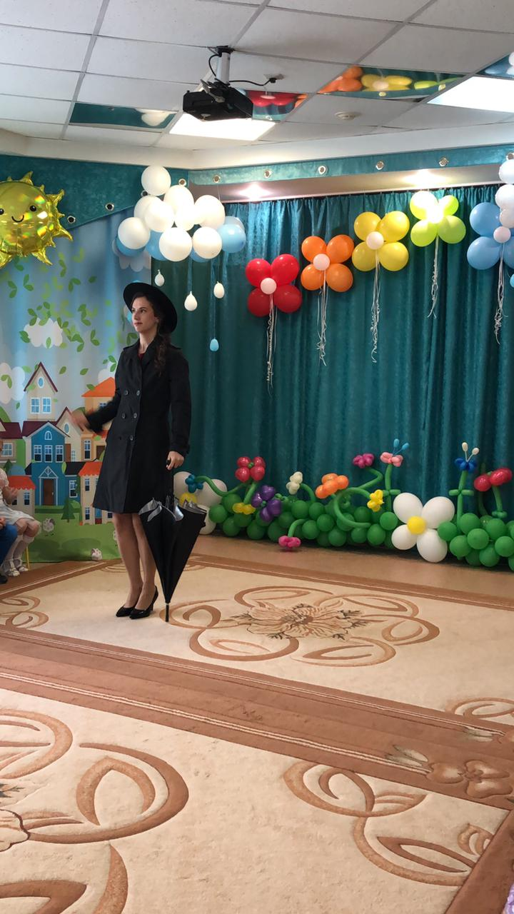

Ведущий: Детский сад! Что это значит?
Ничего приятней нет!
Это целый детский город
Из улыбок и конфет!
Город ласковый, как мама
И весёлый, как игра!
Краской яркой, самой-самой
Красят город…
Вместе: Мастера!

Перестроение под музыку «Время, вперед!» Г.Свиридова.

Ведущий: Славный Город Мастеров всех друзей к себе зовет!
Потому, что всем известно –
Нынче праздник у ребят!
Чудо - Мастеров сегодня
Вместе: Поздравляет детский сад!

Все дети, кроме участников танца «Сапожник», садятся на стульчики.

Танец «Сапожник»(польская народная мелодия)

Сапожник: Человек, что мне построил дом,
Был чужим. Он не был мне знаком.
Но, присев устало на крыльце ,
Думал он о будущем жилье.
Был не друг и даже не родня
Тот, кто шил рубашку для меня.
Но и он, орудуя иглой,
Обо мне подумывал порой.

Сапожник садится на свое место, выходят дети:

Никогда нигде я не встречал
И того, кто туфли мне тачал.
А ведь он с собой наедине
Размышлял частенько обо мне.
Сколько их, друзей в моей стране,
Что все время помнят обо мне.

Сколько разных есть профессий?
Кто-то скажет: ровно двести.
Кто-то скажет: триста пять.
Трудно точно подсчитать.
Точно лишь одно известно:
Все профессии чудесны.

Только надо постараться
Выбрать так одну, мой друг,
Чтобы было интересно
И тебе и всем вокруг.

Чтобы люди говорили:
Вот прекрасный инженер
Или плотник, или столяр,
Иль писатель, например.

Кем ты станешь? Неизвестно.
Но один тебе совет:
Надо помнить с малых лет –
Есть работники плохие,
А плохих профессий нет.

В каждом, самом скромном деле,
Скрыт к большим вершинам путь.
Только первым будь в работе.
В своем деле лучшим будь!

Исполняется песня «Про мастеров»(муз.А Рыбникова, слова Ю.Кима)

На середину выходят представители разных профессий (летчик, доктор,пекарь,строитель)

Ведущий. - Летчик, что такое счастье?

Летчик. - Самолет стрелой летящий
В высоту и синеву!
Вот что счастьем я зову.

Ведущий. Что ж, ответ мне ясен.
Я с летчиком согласен.

Доктор. Доктор мнения иного,
Счастье – вылечить больного.
Жизнь прожить, людей леча,
Это счастье для врача.

Ведущий. Что ж, ответ мне ясен.
Я с доктором согласен.

Пекарь, что такое счастье?

Пекарь. Счастье? Вынул из печи
Мягкий, с корочкой хрустящей,
Хлеб. Такое это счастье –
Лучше не ищи.

Ведущий. Что ж, ответ мне ясен.
Я с пекарем согласен.

Строитель. Вырос дом, высок и светел.
Люди жить придут сюда.
И строитель так ответил:
Счастье – строить города.

Ведущий. Ответ хорош и ясен.
Я тоже с ним согласен.
А это что за человек?
Не догадаться нам вовек.
Сидит, сложивши руки, считает мух от скуки.
Я спросил его про счастье
И услышал от него:

Лодырь. Счастье – это есть почаще.
Счастье – это пить послаще.
И… не делать ничего.

(ложится, накрывается одеялом)

Ведущий. Лодыря ответ нам ясен.
Только кто же с ним согласен?
Уж, наверное, друзья,
И не вы, да и не я

Стол, за которым ты сидишь,
Кровать, в которой ты уснешь,
Тетрадь, ботинки, пара лыж,
Тарелка, вилка, ложка, нож,
И каждый гвоздь, и каждый дом,
И каждый ломтик хлеба –
Все это создано трудом,
А не свалилось с неба.

Лодырь. Зачем все это надо знать?
Не могу никак понять
Я люблю гулять и спать,
Бездельничать, озорничать!
Вообще, моя подружка –
Пуховая подушка…
Не хочу учиться, не хочу все знать
Я хочу в постельке лежать и загорать!

Выходят мама и бабушка Лодыря, становятся по обе стороны от него.

Бабушка Просыпайся, миленький,
Вставай скорей, родименький!
Чтобы быть всегда здоровым
Отожмись пять раз от пола,
Наклонись и подтянись,
Полотенцем оботрись.

Лодырь (недовольно) Просыпайся, миленький,
Вставай скорей, родименький…
Эх, жестокая судьба!
Все замучили меня!
(Бабушка отходит в сторону. К Лодырю подбегает Мама)
Мама Надо в школу поспешить,
Чтоб предметы изучить.
Чтоб уметь считать, писать...
Лодырь Мне милей всего кровать!
Не хочу совсем вставать!
Мама Я тебя сама умою, и постель твою накрою,
Твой портфель я соберу и до школы провожу.
В классе ждут тебя друзья...
Лодырь Ох, отстаньте от меня!
Есть у меня подружка –
мягкая подушка.
(Бабушка и Мама берутся за головы, ахают, охают, качают головой)
Бабушка Горе, что ни говори!
Что же ждет нас впереди?
Мама Неучем останется,
Будет в жизни маяться!
Лодырь Эх, жестокая судьба!
Ладно, ладно, встану я!
( встаёт с постели, ощупывает свою голову, пугается, пытается оторвать подушку, но у него ничего не получается)
Мама Кто поможет нам теперь?
Бабушка Доктора зови скорей!
(Мама идёт к телефону. Бабушка успокаивает внука)
Бабушка Мой внучонок дорогой, успокойся, я с тобой!
Хорошо, что лишь подушка приросла к твоей макушке.
Если б приросла кровать, ты не смог бы даже встать!
(Лодырь начинает рыдать, Бабушка гладит его по подушке на голове)
Мама (говорит по телефону) Милый доктор, приходите,
Сына от беды спасите.
К его кругленькой макушке
Приросла па-па-подушка!
(Мама всхлипывает, заикается, вытирает слёзы. опускает трубку, подходит к сыну. Все трое обнимаются и рыдают. Выходит Доктор)

Доктор (слушает фонендоскопом):
Так, послушаем ребёнка.
Вот печёнка, селезёнка…
Теперь налево повернись.
Носа языком коснись.
(Лодырь выполняет всё, что говорит Доктор. Доктор трогает подушку)
Доктор Теперь диагноз вам скажу, думаю, не удивлю.
Ленивис лодырис, дружок, -
Нехотения итог.
(Лодырь со страхом повторяет слова)
Лодырь Ленивис, лодырис?
Доктор Крепко приросла подушка,
Не оттянешь от макушки.
Вам совет я дам такой:
Надо резать! С головой!
(Доктор энергичным движением проводит ребром руки по горлу. Бабушка отталкивает Доктора от Лодыря).
Бабушка Нет, не дам, не трогай внука!
Доктор То за лень ему наука!
Ведущий На защиту Бабка встала.
Хлоп! И в обморок упала!
(Мама её поднимает, машет платочком)
Доктор (чешет затылок) Есть ещё один совет.
Говорить вам или нет?
Бабушка Нету силушки моей,
Говорите поскорей!
Доктор (грозит пальцем) Если бросишь ты лениться,
Если ты пойдешь учиться,
Чудо вновь произойдет,
И подушка отпадёт!
(Доктор, Бабушка и мама уходят)
Лодырь Значит, надо постараться,
Чтоб с подушкою расстаться.
Сам рубашку я надену
И займусь скорее делом:
Сделаю зарядку (делает несколько движений),
В портфель сложу тетрадки (берёт ранец, одевает),
В комнате всё приберу (поправляет постель)
На уроки побегу!
Ведущий Всё лентяй наш выполняет, и подушка отпадает!
Лодырь Нет подушки, красота!
Здравствуй, школа! Здравствуй, я!
Ведущий Молодец!
Никогда ты не ленись, всегда трудись и хорошо учись!

Лодырь У меня растут года,
Будет мне семнадцать.
Кем работать мне тогда?
Чем заниматься?
Буду книги я читать,
К знаниям стремиться,
Чтоб ЗАВЕДУЮЩИМ стать –
Буду важной птицей! (Слайд: фото заведующего)

А я хочу стать педагогом,
Пусть все удивляются.
Ведь с детсада и со школы –
Всё и начинается! (Слайд: фото воспитателей)

Быть воспитателем непросто!
Порою ведь отец и мать —
Родные люди, двое взрослых,
Не в силах с чадом совладать!
Мы вам терпения желаем
В работе вашей непростой,
Мы от души вас поздравляем,
Всегда вы молоды душой!

Быть педагогом – хорошо,
А ПОВАРОМ – лучше!
В ПОВАРИХИ я пойду:
Пусть меня научат! (Слайд: фото поваров)
Кто в сад приходит до утра?
Вместе: Это наши повара!
Каша к завтраку готова, Каша сварена.
Вместе: Ура!

ЛЮБИТ – НЯНЮ детвора! (Слайд: фото няни)
Убирает няня грязь –
Вместе: Это раз!
Вытирает со стола –
Вместе: Это два!
Принесет она обед,
Вымоет посуду.
Я открою вам секрет:
Тоже НЯНЕЙ буду!

В ЛОГОПЕДЫ я пойду,
Пусть меня научат!
Будут слушать все меня
Стану всех я кррррруче! (Слайд: фото логопедов)

Быть Логопедом - хорошо,
А БУХГАЛТЕРОМ - лучше!
Я в БУХГАЛТЕРЫ пойду,
Пусть меня научат! (Слайд: фото бухгалтеров)
Дни и ночи напролёт Он считать не устаёт,
Чтоб страна наша большая
Год от года процветала!

Ведущий: Да, ребята, славится детский сад своими Мастерами!
Воспитателями, нянями, медсёстрами и поварами!

Это ведь их золотые руки
Никогда не знают скуки!
Шьют, рисуют, мастерят,
Чтоб расцветал наш детский сад!
Говорят, что делу — время,
Говорят: потехе час.
Коллектив у нас весёлый –
Никому скучать не даст!
А чтобы было интересней,
Веселее и чудесней,
Мы попросим настоящих мастеров – профессионалов помочь нам.

Проводится игра – эстафета «Все профессии важны, все профессии нужны!»
К центральной части зала выходят: Медсестра и Повар.
Перед ними, на небольшой высоте натягивается веревка.
Дети, по очереди, должны выбрать подходящее изображение предмета и прикрепить прищепкой на веревке рядом с представителем нужной профессии. В эстафете принимают участие 2 команды.

Ведущий: Спасибо вам, ребята.
А сейчас мы спросим настоящих мастеров – профессионалов нашего детского сада, как справились ребята с заданием?

Взрослые: На отлично!

За все, что сделано для нас,
Мы благодарны людям.
Придет пора настанет час –
И мы трудиться будем.

Начни с мелочей ты, мгновенно
Изменится все постепенно.
Получится, что захочешь,
Добьешься всего, что ты хочешь.
Попробуй успеть все, что можно.
Ведь быть увлеченным не сложно.
Природа для нас постаралась.
И каждому что-то досталось.

Умелые руки строгают.
Готовят на кухне, стирают,
Печатают книги, торгуют,
И вяжут, и шьют, и рисуют.

Давайте все делать проворно,
Учиться и жить плодотворно:
Вдеть нитку в иголку бабуле,
В аптеку сходить для дедули.
Окучить на даче картошку,
Нарезать продукты в окрошку.

Учить постоянно уроки,
Не путать ни даты, ни сроки.
Решать с увлеченьем задачи –
И труд увенчают удачи.

Успехи в делах и везенье
Зависят всегда от терпенья.
Хватайся за каждое дело,
Чтоб сердце от радости пело.

Воспитателям и няням,
Медсестре и поварам,
Методисту и завхозу
Говорим: спасибо вам!
За тепло, улыбки, радость,
Всё, что дать вы нам старались
Каждый день, идя сюда!

Вместе: Будьте счастливы всегда!
Прачкам нашим, сторожам
Говорим: спасибо вам!
И заведующей нашей —
Благодарность всех детей,
Знаем, что заботой Вашей
Станет садик только краше,
И уютней и светлей!
Наш любимый воспитатель,
Вот уже и выпускной.
Круглый год Вы были рядом
И не знали про покой.
С нами время проводили,
Нас учили рисовать,
Песни пели и лепили,
Нас укладывали спать.
Мы Вас очень полюбили
За тепло и доброту,
За заботу, нежность, ласку
И конечно красоту.

Улетаем мы сегодня,
Словно птицы из гнезда.
Жаль, приходится прощаться
С детским садом навсегда!
И сегодня, в день прощальный,
Мы не станем унывать,
Детский сад мы долго будем
Добрым словом вспоминать.
Исполняется песня «Детский сад» (муз А. Ермолова, слова В.Борисова)
Ребят поздравляют родители, гости, педагоги и приглашают на фотосессию.
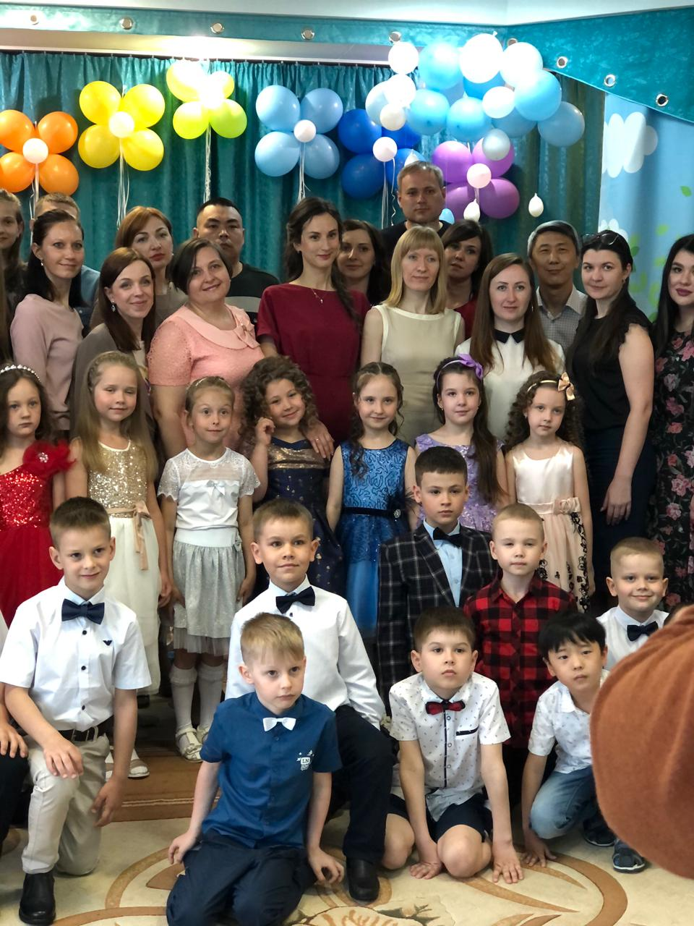
Примечание: Данное издание опыта методической работы выставлены на сайт детского сада ЧДОУ «Детский сад №262 ОАО
«Российские железные дороги» в разделе группа «Букварята»

